
Co dalej absolwencie?

Za chwilę tegoroczni absolwenci szkół średnich staną przed decyzją pod tytułem „Co mam dalej
w życiu robić?” Będą tacy, którzy śmiało zrobią krok do przodu, ale będą też tacy, którzy uderzą głową w ścianę. Nawet jeżeli nie jesteś jeszcze maturzystą, i tak jest duża szansa, że ten tekst jest dla Ciebie.
Jeżeli jesteś w grupie uderzających głową w mur – oprzyj się o niego i wyluzuj. Przez całe życie chodzi za nami wszystkimi jedno pytanie. Powtarza się co kilka lat, w momentach – niby – przełomowych. „Co chcesz robić w życiu?” zamiennie z „Kim chcesz zostać w przyszłości?”.
Nad tymi pytaniami ciąży ogromna presja, tak jakbyśmy wszyscy od skończenia podstawówki mieli dokładnie rozpisany plan na życie.

Pozwól sobie mówić „jeszcze nie wiem”

Jeśli wiesz co chcesz dalej robić w życiu, to super. Pewnie jeszcze kilka razy zmienisz zdanie (albo świat to zrobi za Ciebie), ale na tę chwilę wiesz, w którym kierunku iść.
Jeśli nie wiesz co chcesz dalej w życiu robić- nie szkodzi. Możesz jeszcze nie wiedzieć i pozwól sobie tak myśleć, ale zachęcam Cię do podejmowania nowych wyzwań i zdobywania doświadczeń- dzięki temu będzie Ci łatwiej podąć decyzje o dalszej możliwej drodze edukacyjnej lub zawodowej.

…ale zrób dobry research.
Samo myślenie „nie wiem”, zrzuci odpowiedzialność za Twoje dalsze plany na innych. A Ty chyba nie chcesz, żeby inni decydowali za Ciebie. Co najczęściej robisz, gdy czegoś nie wiesz? Sprawdzasz, szukasz, pytasz. Tak samo jest w przypadku poszukiwania pomysłów na to, co chcesz robić w życiu. Nie traktuj tego, jak decyzji na poziomie „wziąć kajzerkę czy grahamkę?”, ale również nie traktuj tego jak decyzji, która zapadnie na kolejne 10 lat. Skup się na swoich zainteresowaniach i na tym co sprawia Ci przyjemność. Skup się na tu i teraz. Pomyśl:
- Jakie przedmioty w szkole lubiłaś/łeś? Nauka czego przychodziła Ci z łatwością?
- Robienie czego, poza szkołą, sprawia Ci przyjemność?
- Co daje Ci satysfakcję? A co Cię przerasta?
- Czego uczysz się szybciej niż inni?
- Co musisz już dziś wiedzieć, aby podjąć dobrą (na tu i teraz) decyzję?
Zadawaj sobie pytania i nie próbuj wpisywać siebie w konkretny zawód. Myśl o sobie,
o czynnościach, które sprawiają Ci radość, miejscach, w których czujesz się dobrze i ludziach,
z którymi lubisz spędzać czas. Jeśli już naprawdę myślisz o przyszłości profesjami, nie patrz tylko na to, czy dany zawód jest opłacalny. Dziś jest, jutro nie będzie. Jeżeli chcesz iść na prawo, bo potem zarabia się duże pieniądze, pomyśl sobie, że razem z Tobą skończy te studia 400 innych osób, tylko na jednej uczelni. Trzeba naprawdę interesować się prawem żeby potem przekuć to w dobry biznes, a nie skończyć z wypaleniem zawodowym chwilę po wejściu na rynek pracy. Sprawdzasz, szukasz, pytasz. Najlepiej będzie, jak będziesz szukać w sobie, bo największą mądrością jest poznanie samego siebie.

Bo to przede wszystkim Twoja decyzja
Słuchaj swojej intuicji i tego co podpowiada Ci serce. Nie porównuj się z innymi i nie wybieraj kierunku studiów czy kursu, bo Twoja koleżanka go wybrała. Nie planuj kolejnych 10 lat.
Świat, w którym teraz żyjemy pędzi tak, że jest szansa, że stanowisko na jakim będziesz pracować jeszcze nie istnieje. Jeżeli już zastanawiasz się nad studiami i konkretnym kierunkiem, po prostu zdobądź jak najwięcej informacji na dany temat.

Decyzja zawodowa nie jest jednorazowa
Cokolwiek zrobisz, jedno jest pewne. Nie pozwól sobie wmówić, że decyzja o wyborze studiów zaważy na całym Twoim życiu. Możesz źle trafić i źle zdecydować (nie pierwszy i nie ostatni raz
w Twoim życiu), ale z każdej sytuacji wyniesiesz lekcję i doświadczenie.

Nie przygotowuj się do jednego zawodu, przygotuj się do życia
Coraz mniej, w kontekście przygotowania do wejścia na rynek pracy, mówi się o konkretnych zawodach. Raport „Future Work Skills 2020” przygotowany przez Institute for the Future dla Instytutu Badawczego Uniwersytetu w Phoenix pokazuje analizę kluczowych czynników, które na nowo ukształtują rzeczywistość pracy i określą kluczowe zawodowe kompetencje przyszłości. Celowo nie porusza się tu kwestii konkretnych zawodów przyszłości, bo liczne badania pokazały, że prognozy opisujące konkretne zawody i ich zapotrzebowanie na rynku pracy często były chybione. Zamiast skupiać się na zawodach, raport przedstawił konkretne kompetencje, które będą szczególnie pożądane w najbliższym dziesięcioleciu.
Dziesięć umiejętności, krytycznych dla odniesienia sukcesu w przyszłości:

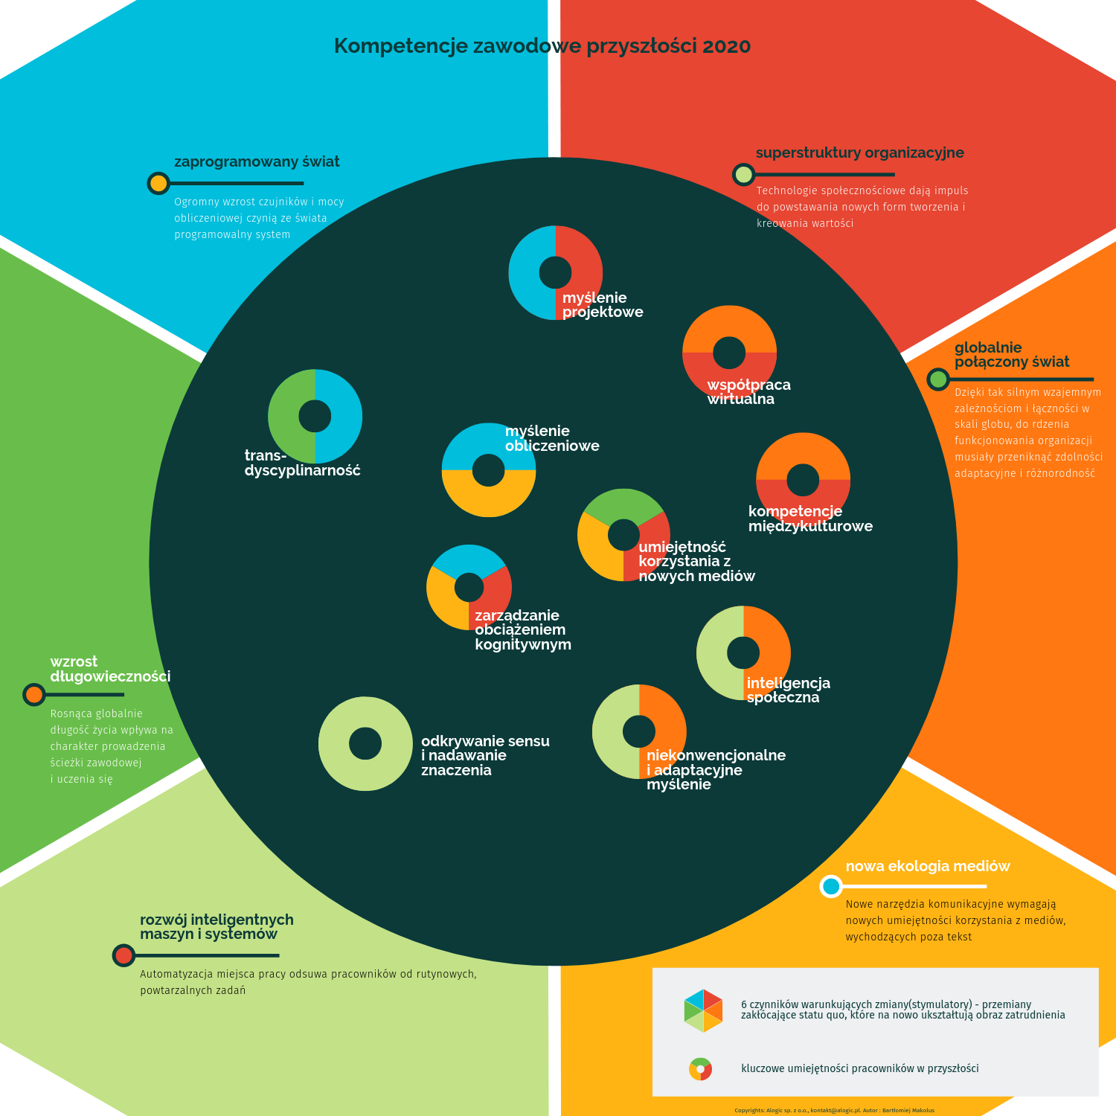

Pod tym linkiem możecie zapoznać się z całym raportem:

https://alogic.pl/blog/raport-kompetencje-zawodowe-przyszlosci-2020-institute-for-the-future

Przecież wiesz, że studia nie zagwarantują Ci pracy
Bo… wiesz, prawda? Gdy ja byłam w liceum, istniało przekonanie, ze studia zagwarantują Ci łatwe wejście na rynek pracy i wyznaczą drogę Twojej kariery. Mówiono, że wybór kierunku powinien być przemyślany, sprawdzony, bo wybierasz go raz na całe życie. Jeśli wybierzesz źle, to ta decyzja wepchnie cię do złego pociągu, jadącego w złym kierunku i tak będziesz sobie jechać do końca życia…☺
Jadąc tym pociągiem, zamiast cieszyć się, zastanawiałam się czy jadę w dobrym kierunku i w ogóle w jakim kierunku jadę. Gdyby mi ktoś wtedy powiedział, że trasa jest tak długa, że wymaga kilku przesiadek – i zaraz wysiądę na jednej stacji, mogę się przejść i wsiąść na zupełnie innej, żeby jechać dalej – byłoby mi łatwiej.
Skończyłam filologię rosyjską. Skończyłam też studia podyplomowe z wiedzy o społeczeństwie oraz doradztwa zawodowego. A nawet skończyłam szkołę coachingu. Jestem pilotem wycieczek.
Od 15 lat pracuję w szkole, jestem wychowawcą w internacie.
Czy jestem tylko nauczycielem? Nie.
Czy jestem tylko doradcą zawodowym w szkole? Nie.
Czy jestem tylko coachem i prowadzę sesje z klientami? Nie.
Czy w sumie to jestem nikim? Nie.

Robię dużo różnych rzeczy – czyli wszystko i nic?
Cała ta wiedza, doświadczenia, czas poświęcony tym aktywnościom tworzą mnie. W każdym z tych miejsc zebrałam nowe doświadczenie i wspierałam rozwój wszystkich kompetencji wymienionych we wspomnianym raporcie. Wybranie ścieżki – jedne studia, jedna praca – nie czyni nikogo lepszym. Tak, jak wybranie kilku niezwiązanych ze sobą ścieżek i kilku kierunków kariery nie czyni kogoś gorszym. Wszystko zależy od Ciebie, czego potrzebujesz i chcesz od życia. Nie obwiniaj się jednak, że nie wiesz, w którym kierunku idziesz. Niech ta niewiedza Cię nie ogranicza.

Jeszcze wiele razy nie będziesz wiedzieć co dalej robić i to jest normalne
Ucz się, szukaj, sprawdzaj, dowiaduj się, zapamiętuj. Poznawaj, bierz, dawaj, miej wątpliwości, rozwiewaj wątpliwości, miej swoje zdanie i inspiruj się zdaniem innych. Nie martw się, że nie wiesz. Nie musisz. Wsiądź w swój pociąg i zobacz gdzie jedziesz. Będzie słabo? Wysiądź, spójrz na rozkład
i wybierz kolejny cel. Powodzenia!
Magdalena Gajerska-Kozak
Źródło:
https://alliwant.pl/

